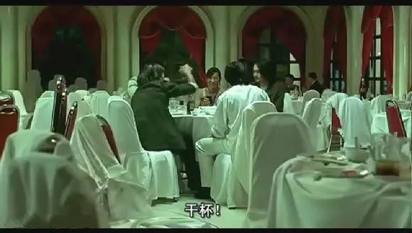
影片开始是五个人在一起喝酒
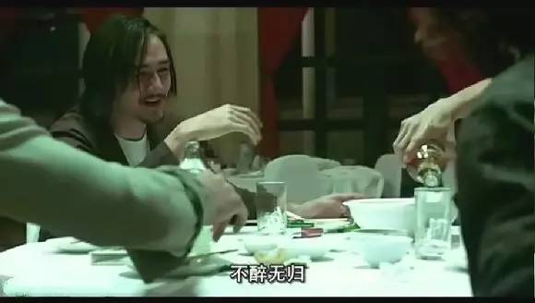
这是男主，看来没喝够，说了一句不醉不归
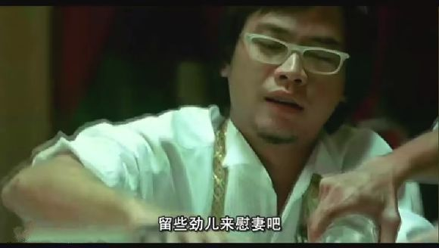
不过这句话就引起了眼镜男的不满了
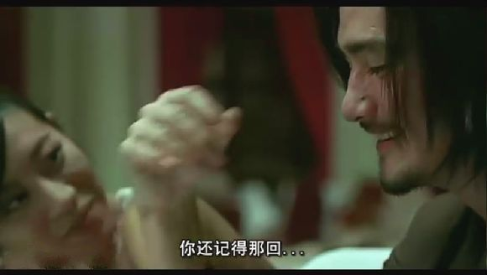
于是大家就开始扒拉男主的过去了
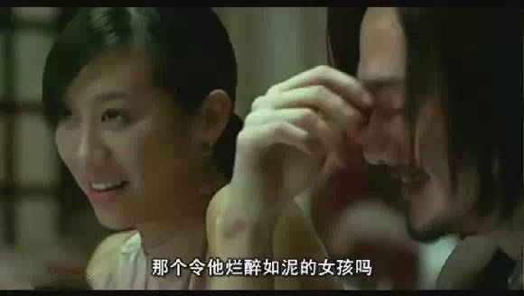
大家聊到了男主之前遇到的一个女生
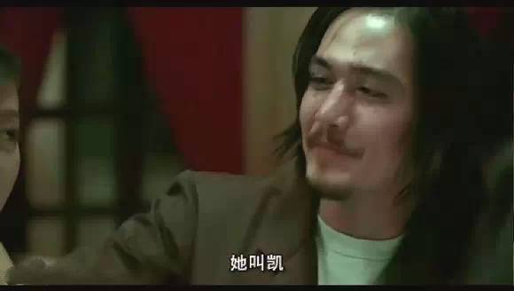

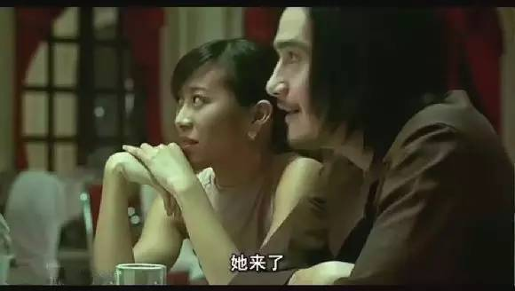
正喝着酒，忽然有人来了。
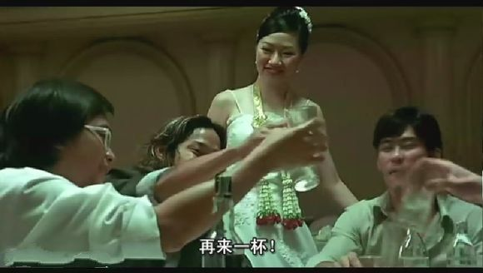
屏幕一转，原来是一个穿白衣的妇女。这应该就是眼镜男的老婆吧。
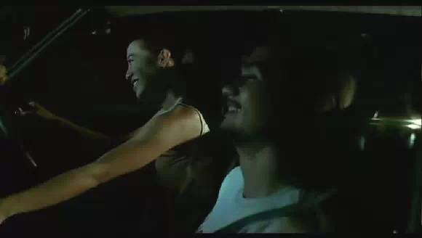
结束了这场酒席，男女主一起开车回家
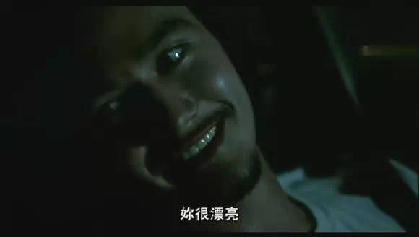
在车上又是打情又是骂俏
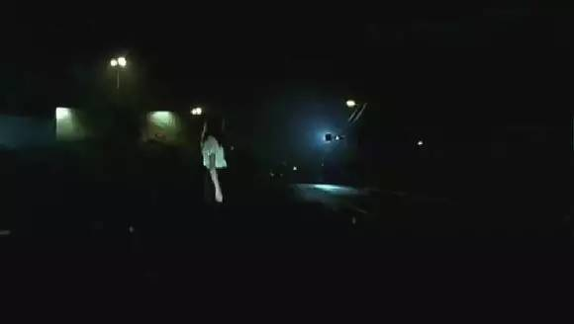
突然间，公路上不知从何走来一个淡定的少女，就挡在男主的车前。
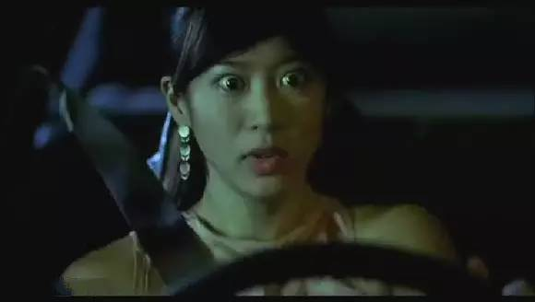
女主忽然眼睛放大，刹不住车。
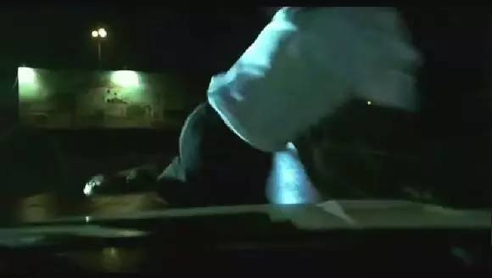
把公路上这淡定女给撞飞了
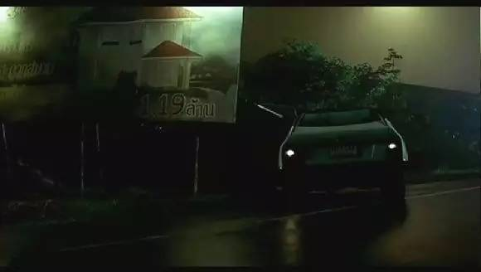
男主和女主撞了人之后，镜头给了这辆车一个特写。
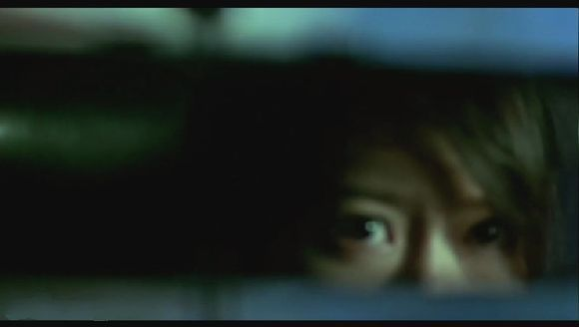
女主惊魂不定

男主没理会那个淡定女，反而问道女主有没有受伤。
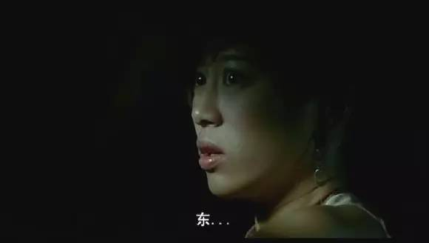
女主畏惧的看着公路上被撞飞的淡定女。。（嗯，男主名字叫东）
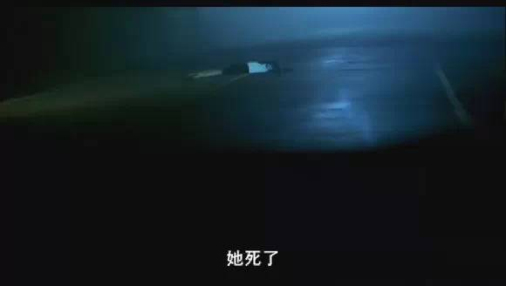
那个被撞飞的淡定女躺在马路上一动不动
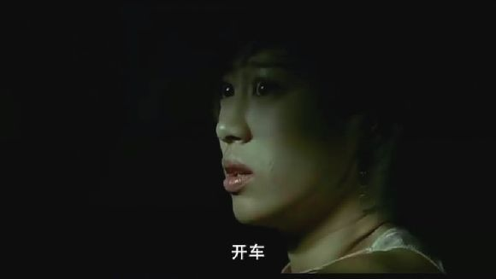
女主看着躺在马路上的淡定女直接就吓傻了
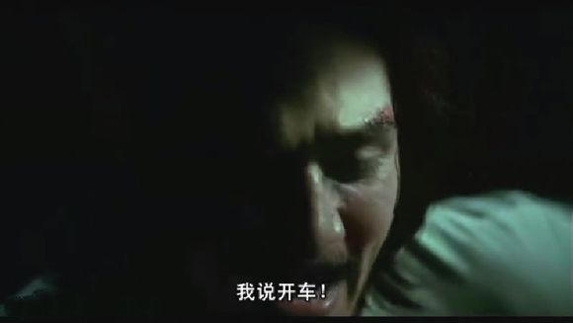
男主决定开车跑路。立即叫女主开车

